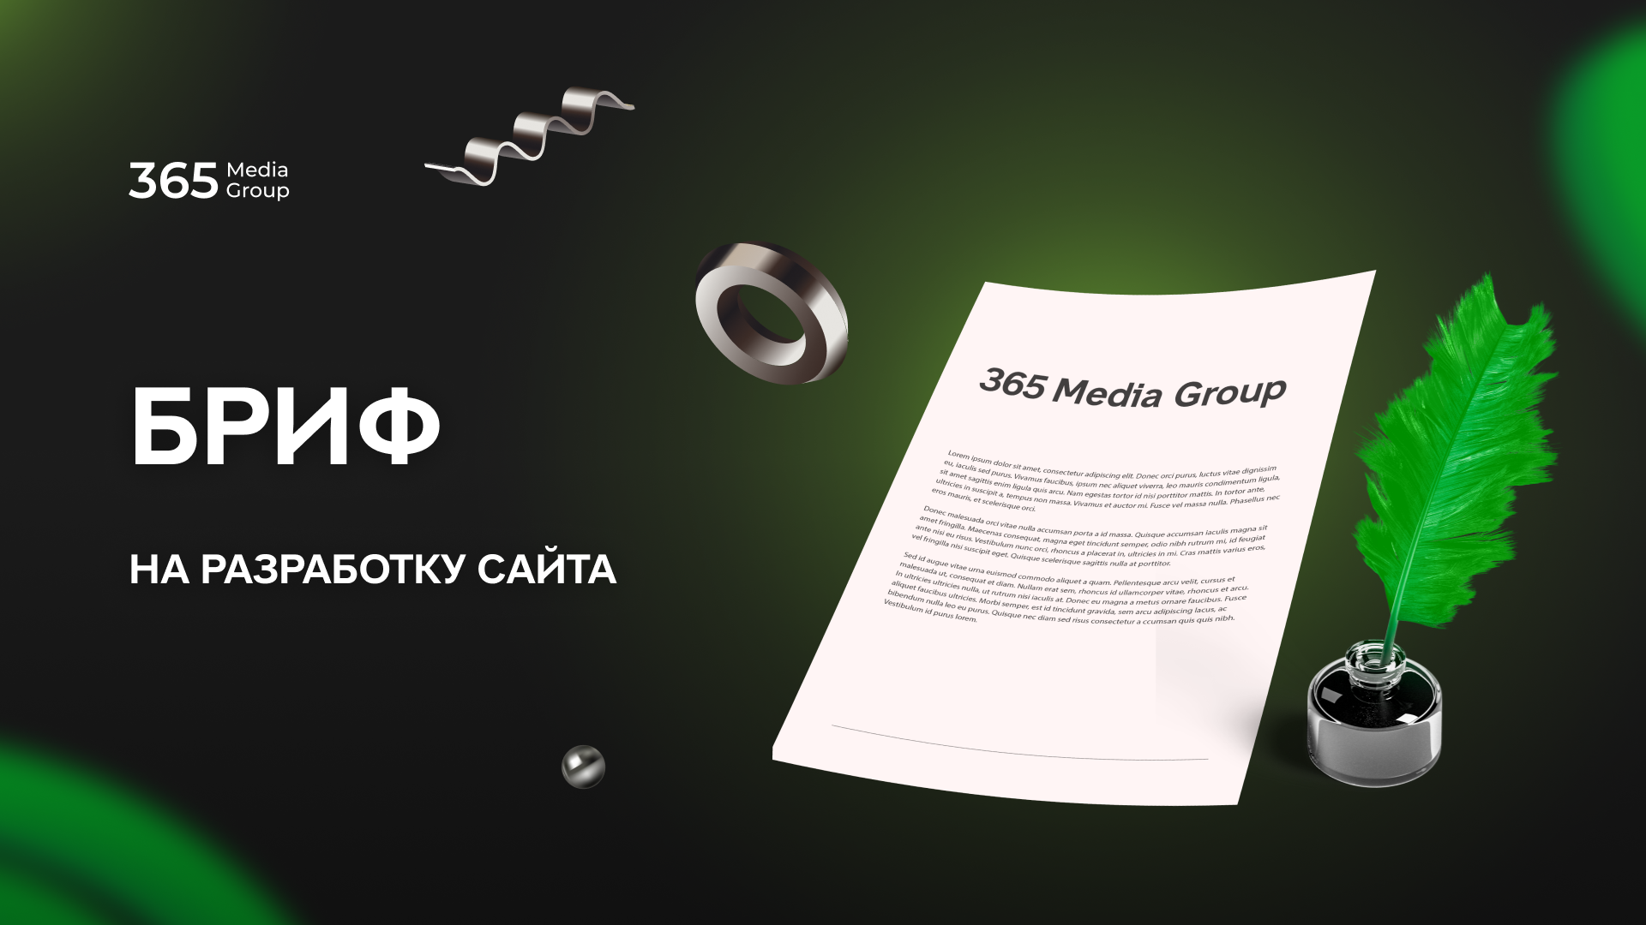

Здравствуйте!

Вас приветствует команда 365 Media Group, и перед вами Бриф
для создания нового сайта.
- Общая информация
Этот Бриф поможет нам с вами лучше подготовиться к работе, оценить срок и стоимость разработки. Для более четкого определения целей, стоящих перед будущим сайтом, заполните пожалуйста этот Бриф максимально подробно. Если вы затрудняетесь ответить на какой-то из вопросов, оставьте комментарий об этом, например: «На ваше усмотрение».
Заполненный Бриф и материалы (прототип, логотип, графические элементы, фотографии, текстовые материалы и т.д.) просим выслать приложением к брифу.
- Мы гарантируем

Информация, предоставленная в Брифе, конфиденциальна и будет использоваться только в ваших интересах для разработки этого сайта и останется строго между нами.

И, пожалуйста, помните, что Бриф служит документом, на основе которого составляется техническое задание. В процессе разработки сайта, отклонения от технического задания будут увеличивать стоимость и срок разработки.
Успех проекта напрямую зависит от совместного труда Заказчика и Исполнителя.

Содержание

1. О компании 4
2. О продукте и услугах 6
3. Целевая аудитория 7
4. Общее о сайте 12
5. Техническая информация 13
6. Навигация и основные блоки 14
7. Список страниц 16
8. Стиль сайта 17
9. Дополнительные материалы 20
10. Уточнения и пожелания 22

О компании

Вопросы | Напишите ответы
1. Полное наименование
компании
2. Доменное имя
(Адрес сайта – URL, если есть)
3. Контактная информация
(ФИО контактного лица, email, телефон, skype)
4. Слоган компании
5. Дата заполнения брифа
6. Желаемая дата сдачи проекта
7. Откуда вы о нас узнали?

О продукте и услугах

8. Расскажите подробнее о виде
Деятельности для которой создается сайт

9. Расскажите о продукте
(Более подробно)
10. Какие услуги оказывает ваша
компания
(Более подробно)
11. Конкурентные преимущества компании, продукта и услуг
(Более подробно)

Целевая аудитория

Каждая группа пользователей имеет свои четко- выраженные черты и особенности.

- Для того чтобы сайт работал максимально эффективно, его необходимо разрабатывать для определенных целевых групп пользователей (потребителей ваших услуг или товаров).

Для удобства описания одной группы пользователей, предлагаем представлять их в виде одного «Персонажа» — яркого представителя каждой группы. Чем лучше нам будут известны особенности Персонажей, тем более точно получится сфокусироваться именно на эти группы и оформить торговое предложение именно для них.

Ответьте пожалуйста на каждый вопрос максимально развернуто.

 | Персонаж 1 | Персонаж 2 | Персонаж 3
12. Пол
(Больше женский или мужской?)
13. Возраст
(До 18 лет, от 18-24, 24-35, 35-45, старше
45 лет)
14. Особенности по отношению к
вашему продукту или услуге
(Знает ваш продукт/услугу, или нет? Имел ли опыт покупки у вас, или обращается впервые? Имел опыт покупки у других компаний? И т.д.)
15. Потребности
(Тут больше о том, какие основные потребности решает Персонаж, приобретая ваш товар или услугу. Относятся как к материальным, так и социально-значимым, статусным потребностям)
16. Проблемы которые мешают приобретать ваш товар или услугу
(Тут больше про психологию которая мешает совершить покупку, например: сложность применения из-за отсутствия каких-то знаний, думает что не справится сам и т.д..)
17. Критерии выбора – «Важно»
(Что хочет и как надо, обычно в цифрах, например: доставка за 10 мин, сборка за 5 минут, оперативная тех. поддержка, увеличение продаж на 10% и т.д.)
18. Второстепенные критерии
19. Выгоды
(Тут больше про психологические и экономические выгоды, например: сэкономить, заработать, повысить статус и т.д.)
20. Возражения
(Что чаще всего возражает этот Персонаж при выборе и покупки, например: дорого, не надежно покупать, долго, и т.д.)
21. Сценарии пользования сайтом, конверсионные действия
(Какие действия пользователи должны совершать на сайте, например: подписка, покупка, отправка запроса на консультацию и т.д.)

Общее о сайте
11 стр.

22. Тип сайта
(Промо-сайт, каталог, интернет-магазин, развлекательный или информационный сайт, блог, корпоративный сайт, визитка, landing page)
23. Конкуренты в сфере
деятельности
(Укажите несколько ссылок на сайты (1- 5))

Техническая информация

24. Ширина макета, под какое разрешение монитора создаем основной макет
(1024px, 1280px, 1920px, другая)
25. Адаптивность сайта
(Нужно ли разрабатывать макеты для отображения сайта на мобильных устройствах: планшет, смартфон (android или ios))
26. Ширина адаптивных макетов
(320px – для мобильных, 768px – для
планшетов)
27. Нужна ли верстка макетов
28. Нужен ли перенос верстки на CMS

Навигация и основные блоки

29. Прототип сайта
(Если есть. Если нет, то мы разработаем)
30. Шапка сайта, самый верх сайта (header)
(Укажите необходимые элементы (логотип,
телефон, обратный звонок, поиск и т.д.))
31. Блоки в сайдбаре
(Боковое меню (категории, баннер,
опрос, популярное и т.д))
32. Дополнительные баннеры на страницах
(Укажите размеры и места расположения)
33. Информация в подвале
(footer)
(Копирайт, счетчики, кнопки соц.сетей и т.д.)
34. Нижнее меню навигации
(footer)
(Если требуется, укажите все необходимые пункты)
35. Дополнительные пожелания
(Напишите все, что считаете
необходимым)

Список страниц

36. | Главная страница
 | О компании
 | Новости (список новостей)
 | Страница одной новости
 | Производство
 | Контакты
 | Каталог
 | Категория каталога
 | Страница товара
 | Услуги
 | Производители
 | Допишите все необходимы страницы

Стиль сайта

37. Есть ли брендбук и
фирменный стиль
38. Общая концепция
(Строгий, презентационный, развлекательный, мультяшный, другой)
39. Стиль дизайна
(Минимализм, web 2.0, материал дизайн,
flat, ретро, гранж, журнальный, другой)
40. Графика
(Минимум, или обилие ярких графических
элементов, другое)
41. Охарактеризуйте сайт
(Стильный, современный, в светлых тонах, яркий, другой)
42. Пожелания к цветовой гамме
(Например: белый сайт с синими элементами)
43. Неприемлемые цвета
(Цвета, которые не подходят: красный,
черный, желтый и т.д.)
44. Формы блоков и элементов
(Плоские, закругленные, плавные, острые)
45. Примеры сайтов, которые нравятся
(Необязательно тематические сайты, чем нравятся)
46. Примеры сайтов, не нравятся
(Тематические сайты, чем не нравятся)
47. Дополнительные пожелания к дизайну

Дополнительные материалы

48. Логотип
(Есть или нужно разработать)
49. Необходима ли разработка favicon?
(Иконка, которая видна в адресной строке браузера и выдаче поисковой системы)
50. Необходима ли разработка
картинок для слайдера
(Если да, то напишите количество и описание к каждой картинке)
51. Необходима ли разработка уникальных иконок
(Напишите список, стилистику и размеры)
52. Необходима ли разработка иллюстраций
(Напишите количество, стиль, размеры и описание)
53. Обработка фотографий
(Вырезать, улучшить, в каком количестве)
54. Необходимы ли всплывающие окна?
(форма заявки, заказ звонка)

Уточнения и пожелания

55. Напишите все, что с вашей точки зрения, может уточнить задачу по разработке сайта

